ANALISIS IMPLEMENTASI PEMBELAJARAN AKTIF,  
INOVATIF, KREATIF, EFEKTIF dan MENYENANGKAN di  
KALANGAN GURU-GURU PENDIDIKAN AGAMA KRISTEN  
SE-KECAMATAN WASUPONDA

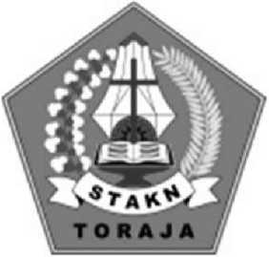

SKRIPSI

Diajukan Kepada Sekolah Tinggi Agama Kristen Negeri Toraja Untuk  
Memenuhi Sebagian Persyaratan Guna Memperoleh Gelar Sarjana Pendidik

Agama Kristen (S.Pd.K)

Oleh;

Ester. Ntahu  
20123467

Pendidikan Agama Kristen

Sekolah Tinggi Agama Kristen Negeri  
(STAKN) Toraja  
2016